# 张飞吃豆芽事件始末：一个梗如何逼疯一个百万主播

我今天要说的这件事，叫“张飞吃豆芽”。听起来是不是特无聊？一个破游戏梗而已。

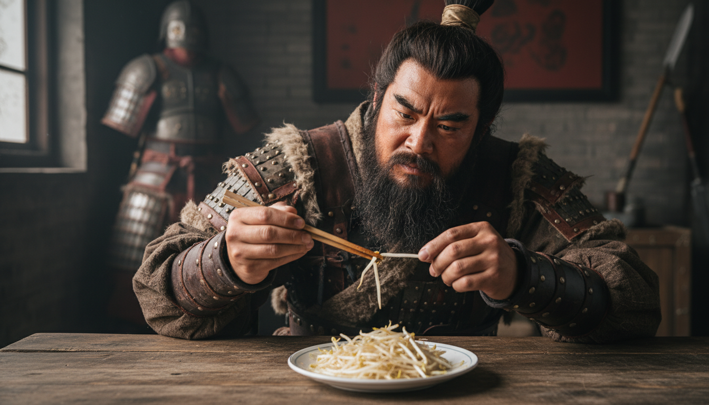

但就是这个梗，在过去几个月里，发酵成了一场席卷全网的骂战，把一个百万粉丝的主播逼到直播痛哭，也撕开了网络世界最丑陋的一面：**以玩笑为名的集体霸凌**。

关于这件事，我有话要说。

## 这件事到底怎么回事?

事情要从一款国民级手游《王者荣耀》说起。

**起初**，一位玩“张飞”这个英雄的主播，为了节目效果，创造了“张飞吃豆芽”这个梗，意思是他操纵着魁梧的张飞，打一些比较弱的对手，就像吃豆芽一样轻松，小菜一碟。

这个梗很有画面感，也很魔性，迅速在游戏圈里火了。一时间，无数玩家和主播都在刷“张飞吃豆芽”，成了一种潮流。

**后来，事情开始变味了。**

圈子里另一位很火的主播，他的ID恰好就叫“**国服豆芽**”。于是，风向变了。只要“豆芽”一出现，弹幕和评论区就会被“张飞来吃豆芽了”刷屏。他赢了，有人刷；他输了，更有人变本加厉地刷。

这已经不是泛指了，而是赤裸裸的**指名道姓**。

**再后来，就是一场漫长的精神折磨。**

“豆芽”本人一开始选择无视，但这种声音无孔不入。他的直播间、他的视频评论区、甚至他的私信，全都被“张飞吃豆芽”这个梗淹没。成千上万的人，躲在屏幕后面，用同一个“玩笑”，日复一日地刺向同一个人。

**最终，他崩溃了。**

在一次直播里，“豆芽”情绪失控，含着泪问观众：“这个梗真的那么好笑吗？” 他说自己快被逼疯了，无论做什么都会被关联到这个梗上，他感觉自己不是一个人，而是一个供人取乐的符号。

这一哭，彻底引爆了舆论。

他的粉丝怒了，冲到“张飞”主播那边，要求他道歉，停止用这个梗。而“张飞”主播的粉丝则认为，“豆芽”太玻璃心，玩不起，故意炒作。

**现在的情况是**，两边的粉丝还在互撕，而“张飞吃豆芽”这个词，已经从一个游戏梗，彻底演变成了一个代表着网络霸凌的肮脏符号。

## 玩笑和霸凌的边界，到底在哪？

很多人还在问，这不就是个玩笑吗？至于吗？

至于！太至于了！

**开玩笑的底线，是对方也觉得好笑。当事人觉得不好笑了，那就不是玩笑了，是冒犯，是欺负！**

这个道理三岁小孩都懂，怎么一群成年人就不懂了？

他们会说：“我不是故意的，我只是跟风刷个梗而已。”

雪崩的时候，没有一片雪花是无辜的。你每一次无所谓的跟风，每一次幸灾乐祸的敲击键盘，都是砸在别人心上的一块石头。

一块石头不重，一万块呢？

最可笑的是，还有人洗白说：“这个梗又不是专门针对他的。”

拜托！人家的ID就叫“豆芽”！你对着一个叫“胖子”的人天天喊“猪”，然后说你没有恶意，你是在喊全世界的猪，你猜他信不信？你猜他会不会打你？



**别再假装无辜了，这根本不是玩笑，这就是一场多数人对少数人的公开处刑。**

## 流量为王的时代，连痛苦都能被消费

这件事为什么会闹这么大？

两个字：**流量**。

起初，那个主播创造这个梗，是为了流量。

后来，无数人跟风刷这个梗，是为了融入圈子，蹭流量。

再后来，两个主播粉丝互撕，平台、媒体闻着血腥味就来了，大肆报道，还是为了流量。

**这是一个病态的循环。**

在这个流量至上的时代，好像一切都可以被拿来消费。一个人的痛苦，一个人的眼泪，一个人的崩溃，在资本和看客眼里，都只是增加点击率的KPI。

太恶心了。

凭什么你的走红要建立在别人的痛苦之上？ 凭什么你的狂欢要让别人来买单？ 凭什么一个受害者，还要被扣上“玩不起”、“炒作”的帽子？

**我们这些看客，难道就是干净的吗？**

我们嘴上说着抵制网络暴力，手指却诚实地点击每一个引战的标题。我们一边同情受害者，一边又在吃瓜的狂欢里欲罢不能。

是我们，亲手把一个又一个普通人，架在了流量的烤架上。

## 所以，我站谁？我站那个被“玩笑”淹没的人

我的态度很明确。

我不管你是有心还是无意，我不管你是始作俑者还是跟风起哄。

**我站那个被所谓的“玩笑”逼到墙角，连呼吸都觉得痛的人。**

因为我无法想象，当你打开手机，全世界都在用一种戏谑的语气呼喊你的名字，把你当成一个笑话，那是什么感觉。

当一万个人在你耳边重复同一个“玩笑”，你还能笑得出来吗？ 当你所有的努力和成就都被一个梗所掩盖，你还能觉得这是“无所谓”的吗？ 当你的痛苦被人说成是“玻璃心”，你是不是想撕烂那一张张伪善的嘴脸？

那些说“玩不起就别玩”的人，你们听好了：

**这不是玩不玩得起的问题，这是做人最起码的善良和底线的问题。**

生而为人，请你务必善良。

别等到刀子扎到你自己身上的时候，你才知道喊疼。



网络给了我们虚拟的身份，但没给我们放弃良知的权利。别忘了，屏幕的对面，是一个会哭、会笑、会痛的，活生生的人。